Ember模组频偏校准测试

# 1 需要设备

## 1.1 频谱仪

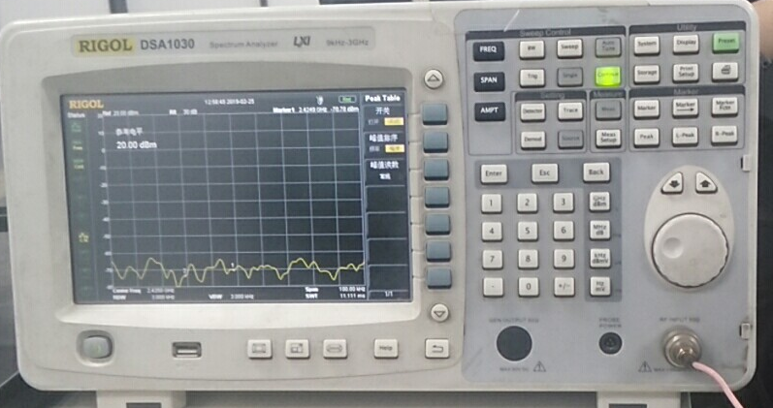

## 1.2 jlink

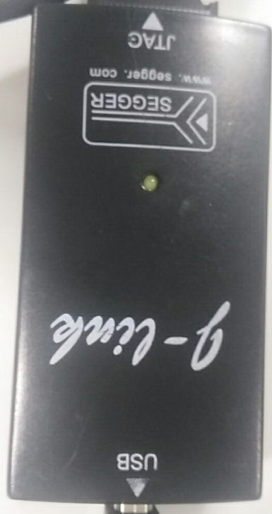

## 1.3 测试设备

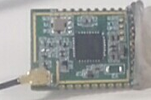

## 1.4 连接线 X 2

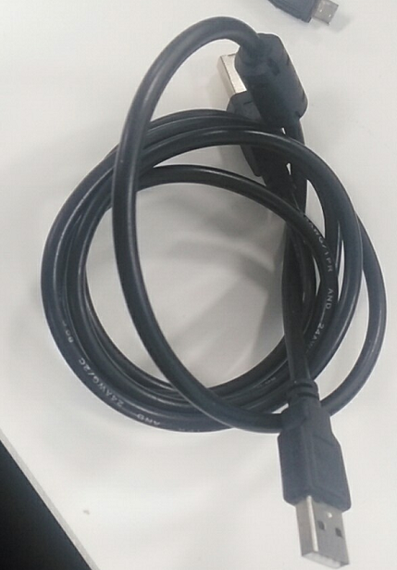

1.5 测试网关

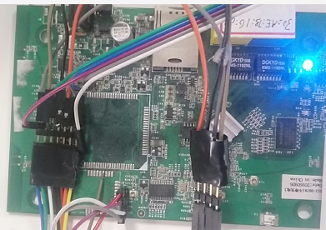

## 2 硬件连接

## 2.1 频谱仪用usb方头线连接到电脑

## 2.2 jlink用usb方头连接线连接到电脑

## 2.3 测试网关的串口(ttyS1)连接到测试摸组

## 2.4 测试网关的的LAN连接到电脑

## 2.5. jlink 的swd连接到测试摸组的swd,包含vcc,gnd,swdo,swclk()

具体接线方法见摸组的引角图

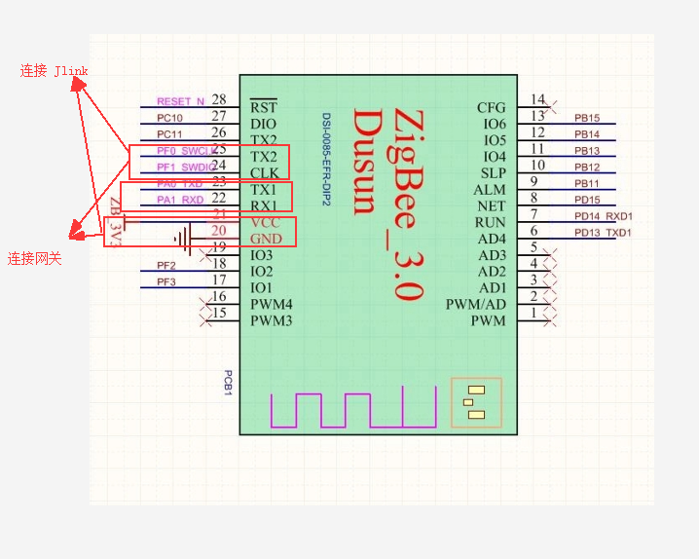

## 3 测试步骤

## 3.1 频谱仪上电

## 3.2. 网关上电

## 3.3 确认测试模组已经烧录过程序

## 3.4 打开测试软件

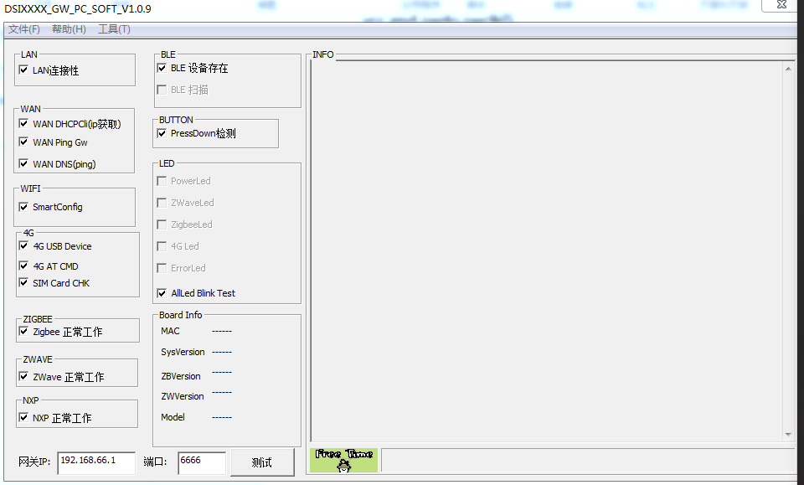

## 3.5 根据网关的mac地址设置网关ip,如果连接LAN口,跳过这步

## 3.6 电开[工具]->单载波测试

等待一会,这部会弹出两个窗口, 一个是测试按钮窗口,一个是BarTender 打印窗口,

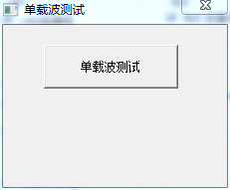

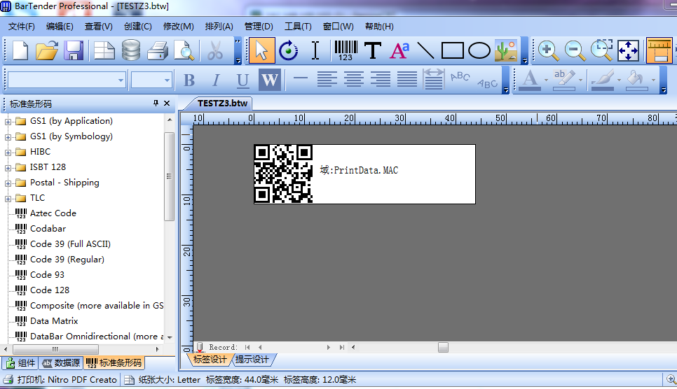

在BarTender窗口中选择对应的打印机

## 将BarTender窗口缩小到最小,这个窗口不需要操作

## 3.7 点[单载波测试]按钮进行测试

